（选修3-1）
第一部分 静电场
专题1.36 近三年高考真题精选精练（能力篇）
一．选择题
1．（2019高考江苏卷物理5）一匀强电场的方向竖直向上，t=0时刻，一带电粒子以一定初速度水平射入该电场，电场力对粒子做功的功率为P，不计粒子重力，则P-t关系图象是（ ）
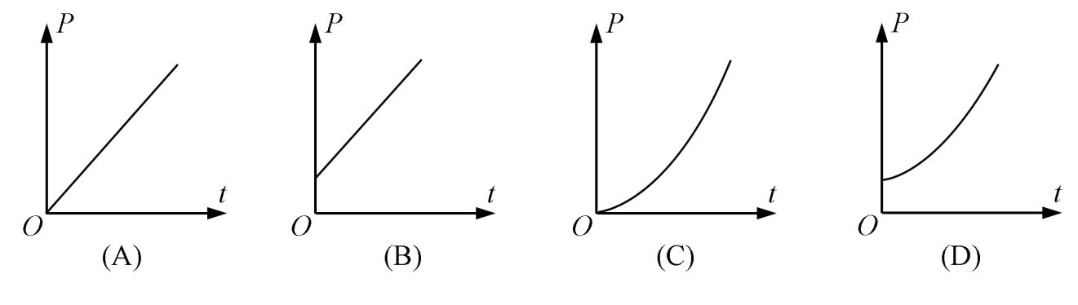
2．（2019高考江苏卷物理9）如图所示，ABC为等边三角形，电荷量为+q的点电荷固定在A点．先将一电荷量也为+q的点电荷Q₁从无穷远处（电势为0）移到C点，此过程中，电场力做功为-W．再将Q₁从C点沿CB移到B点并固定．最后将一电荷量为-2q的点电荷Q₂从无穷远处移到C点．下列说法正确的有（ ）
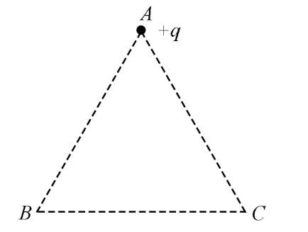
A. Q₁移入之前，C点的电势为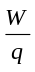
B. Q₁从C点移到B点的过程中，所受电场力做的功为0
C. Q₂从无穷远处移到C点的过程中，所受电场力做的功为2W
D. Q₂在移到C点后的电势能为-4W
3.（2018年4月浙江选考）真空中两个完全相同、带等量同种电荷的金属小球A和B（可视为点电荷），分别固定在两处，它们之间的静电力为F，用一个不带电的同样金属球C先后与A、B球接触，然后移开球C，此时A、B球间的静电力为（ ）
A. B. C. 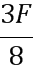 D.
4. （2018年11月浙江选考物理）等量异种电荷的电场线如图所示，下列表述正确的是（ ）
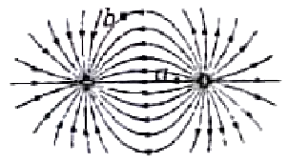
第6题图
A. a点的电势低于 b点的电势
B. a点的场强大于b点的场强，方向相同
C. 将一负电荷从a点移到b点电场力做负功
D. 负电荷在a点的电势能大于在b点的电势能
5. （2018年11月浙江选考物理）电荷量为4×10⁻⁶C的小球绝缘固定在A点，质量为0.2kg、电荷量为－5×10⁻⁶C的小球用绝缘细线悬挂，静止于B点。A、B间距离为30cm，AB连线与竖直方向夹角为60°。静电力常量为9.0×10⁹N•m²/C²，小球可视为点电荷。下列图示正确的是（ ）
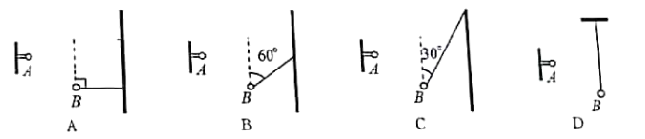
6．（2018高考全国理综I）如图，三个固定的带电小球a、b和c，相互间的距离分别为ab=5 cm，bc=3 cm，ca=4 cm。小球c所受库仑力的合力的方向平衡于a、b的连线。设小球a、b所带电荷量的比值的绝对值为k，则（ ）
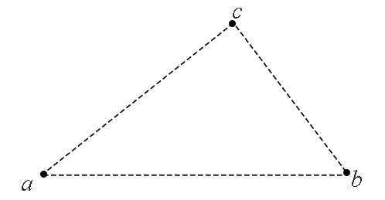
A．a、b的电荷同号，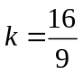 B．a、b的电荷异号，
C．a、b的电荷同号，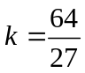 D．a、b的电荷异号，
7．（2017海南物理）如图，平行板电容器的两极板竖直放置并分别与电源的正负极相连，一带电小球经绝缘轻绳悬挂于两极板之间，处于静止状态。现保持右极板不动，将左极板向左缓慢移动。关于小球所受的电场力大小F和绳子的拉力大小T，下列判断正确的是（ ）
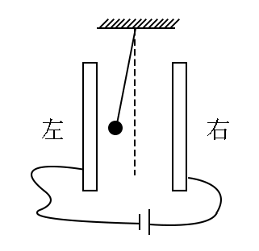
A．F逐渐减小，T逐渐减小 B．F逐渐增大，T逐渐减小
C．F逐渐减小，T逐渐增大 D．F逐渐增大，T逐渐增大
8．（2018高考全国理综I）图中虚线a、b、c、d、f代表匀强电场内间距相等的一组等势面，已知平面b上的电势为2 V。一电子经过a时的动能为10 eV，从a到d的过程中克服电场力所做的功为6 eV。下列说法正确的是（ ）
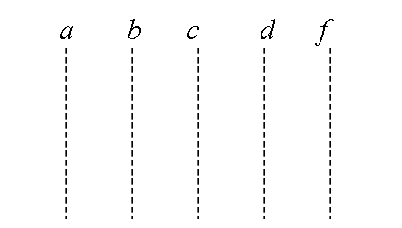
A．平面c上的电势为零
B．该电子可能到达不了平面f
C．该电子经过平面d时，其电势能为4 eV
D．该电子经过平面b时的速率是经过d时的2倍
9．（2018江苏高考物理）如图所示，水平金属板A、B分别与电源两极相连，带电油滴处于静止状态．现将B板右端向下移动一小段距离，两金属板表面仍均为等势面，则该油滴（ ）
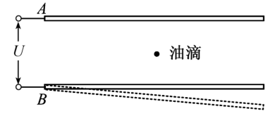
- 仍然保持静止 B. 竖直向下运动 C. 向左下方运动 D. 向右下方运动
10. （2018海南高考物理）如图，a、b、c、d为一边长为的正方形的顶点。电荷量均为q (q>0)的两个点电荷分别固定在a、c两点，静电力常量为k。不计重力。下列说法正确的是（ ）
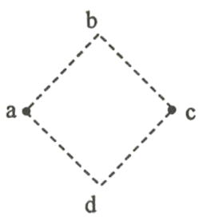
A. b点的电场强度大小为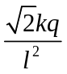 B.过b、d点的直线位于同一等势面上
C.在两点电荷产生的电场中，ac中点的电势最低 D.在b点从静止释放的电子，到达d点时速度为零
11．（2018高考天津理综）如图所示，实线表示某电场的电场线（方向未标出），虚线是一带负电的粒子只在电场力作用下的运动轨迹，设M点和N点的电势分别为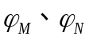，粒子在M和N时加速度大小分别为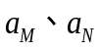，速度大小分别为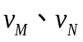，电势能分别为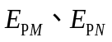。下列判断正确的是（ ）
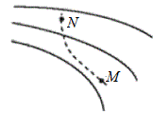
A．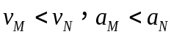 B．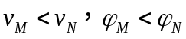
C．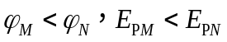 D．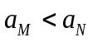，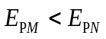
12．（2018北京理综）研究与平行板电容器电容有关因素的实验装置如图所示，下列说法正确的是（ ）
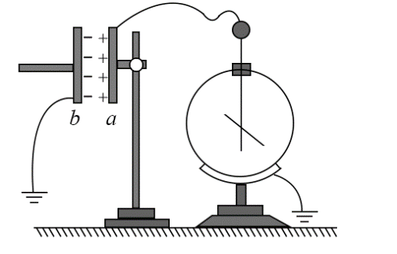
A．实验前，只用带电玻璃棒与电容器a板接触，能使电容器带电
B．实验中，只将电容器b板向上平移，静电计指针的张角变小
C．实验中，只在极板间插入有机玻璃板，静电计指针的张角变大
D．实验中，只增加极板带电量，静电计指针的张角变大，表明电容增大
13．（2018高考全国理综III）如图，一平行板电容器连接在直流电源上，电容器的极板水平，两微粒a、b所带电荷量大小相等、符号相反，使它们分别静止于电容器的上、下极板附近，与极板距离相等。现同时释放a、b，它们由静止开始运动，在随后的某时刻t，a、b经过电容器两极板间下半区域的同一水平面，a、b间的相互作用和重力可忽略。下列说法正确的是（ ）
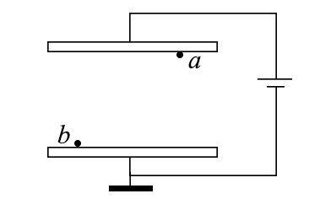
A．a的质量比b的大 B．在t时刻，a的动能比b的大
C．在t时刻，a和b的电势能相等 D．在t时刻，a和b的动量大小相等
14.（2018年4月浙江选考）一带电粒子仅在电场力作用下从A点开始以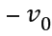做直线运动，其图象如图所示。粒子在时刻运动到B点， 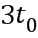时刻运动到C点，以下判断正确的是（ ）
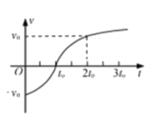
A. A、B、C三点的电势关系为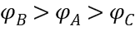
B. A、B、C三点的场强大小关系为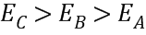
C. 粒子从A点经B点运动到C点，电势能先增加后减少
D. 粒子从A点经B点运动到C点，电场力先做正功后做负功
15．（2018全国卷II）如图，同一平面内的a、b、c、d四点处于匀强电场中， 电场方向与此平面平行，M为a、c连线的中点，N为b、d连线的中点。一电荷量为q（q>0）的粒子从a点移动到b点，其电势能减小W₁：若该粒子从c点移动到d点，其电势能减小W₂，下列说法正确的是（ ）
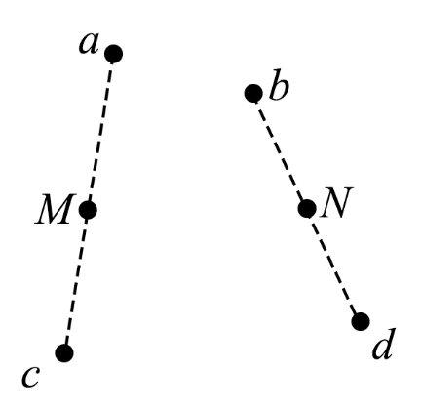
A．此匀强电场的场强方向一定与a、b两点连线平行
B．若该粒子从M点移动到N点，则电场力做功一定为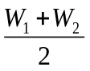
C．若c、d之间的距离为L，则该电场的场强大小一定为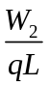
D．若W₁=W₂，则a、M两点之间的电势差一定等于b、N两点之间的电势差
二．计算题
1．（2018北京理综）（1）静电场可以用电场线和等势面形象描述。
a．请根据电场强度的定义和库仑定律推导出点电荷Q的场强表达式；
b．点电荷的电场线和等势面分布如图所示，等势面S₁、S₂到点电荷的距离分别为r₁、r₂。我们知道，电场线的疏密反映了空间区域电场强度的大小。请计算S₁、S₂上单位面积通过的电场线条数之比N₁/N₂。
（2）观测宇宙中辐射电磁波的天体，距离越远单位面积接收的电磁波功率越小，观测越困难。为了收集足够强的来自天体的电磁波，增大望远镜口径是提高天文观测能力的一条重要路径。2016年9月25日，世界上最大的单口径球面射电望远镜FAST在我国贵州落成启用，被誉为“中国天眼”。FAST直径为500 m，有效提高了人类观测宇宙的精度和范围。
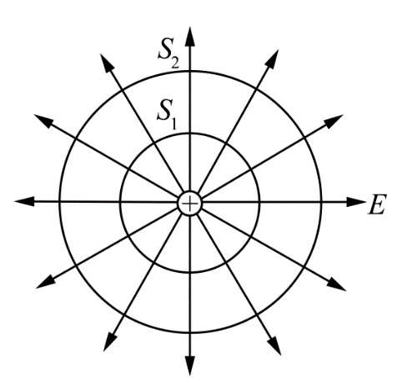
a．设直径为100 m的望远镜能够接收到的来自某天体的电磁波功率为P₁，计算FAST能够接收到的来自该天体的电磁波功率P₂；
b．在宇宙大尺度上，天体的空间分布是均匀的，仅以辐射功率为P的同类天体为观测对象，设直径为100 m望远镜能够观测到的此类天体数目是N₀，计算FAST能够观测到的此类天体数目N。

